Методическая разработка урока по дисциплине «Инженерная графика».
Преподаватель: Баранчиков Сергей Тихонович
Дисциплина: Инженерная графика
Группа: МСХ-151
Тема урока: Аксонометрические проекции.
Цель урока:
Учебная: дать понятие об аксонометрических проекциях; познакомить обучающихся с видами аксонометрических проекций.

Развивающая: формировать умения выполнять чертежи в аксонометрических проекциях; развивать пространственные представления и пространственное мышление, познавательный интерес.

Воспитывающая: воспитывать элементы графической культуры.

В результате освоения темы данного урока обучающийся должен уметь:
- читать конструкторскую и технологическую документацию по профилю специальности;
- выполнять комплексные чертежи геометрических тел и проекции точек лежащих на их поверхности в ручной и машинной графике;
В результате освоения темы данного урока обучающийся должен знать:
- правила чтения конструкторской и технологической документации;
- способы графического представления объектов пространственных образов, технологического оборудования и схем;
- законы, методы и приемы проекционного черчения;
- требования государственных стандартов Единой системы конструкторской документации (ЕСКД) и Единой системы технологической документации (ЕСТД);

Тип урока: урок изучения нового материала.
Методы проведения: комбинированный.
Материальное обеспечение: классная доска, учебник, чертёжные инструменты, плакат «Аксонометрические проекции», раздаточная карточка «Чертёж детали».

Ход урока:
I. Организационный момент.
Приветствие. Проверка наличия обучающихся. Проверка подготовки обучающихся к уроку.

II.Проверка знаний: устный фронтальный опрос.
Преподаватель: На предыдущем уроке у нас были практические упражнения по выполнению сопряжений. Давайте проанализируем результаты, остановимся на характерных ошибках, повторим основные правила построения сопряжений.
Вопросы для проверки знаний:
Вопрос: Что называется сопряжением?
Ответ: Сопряжением называется плавный переход прямой в дугу окружности или одной дуги в другую.
Вопрос: Что называется центром сопряжения?
Ответ: Центр из которой проводят дугу сопряжения называется центром сопряжений.
Вопрос: Что называется точкой сопряжения?
Ответ: Точка в которой одна линия переходит в другую называется точкой сопряжения.
Вопрос: Что называется коробовыми кривыми?
Ответ: Сопряжение дуг разного радиуса называется коробовыми кривыми.

Вывод по повторению:
Качество знаний оценивается по следующим критериям: правильность ответов, полнота (объём и глубина) знаний, осознанность изученного материала, системность, прочность и действенность знаний.
Качество знаний оценивается по бально – рейтинговой системе:
3 балла - обучающийся проявил знания, характеризующиеся правильностью, полнотой, осознанностью, системностью, прочностью и действенностью;
2 балла - обучающийся допустил незначительные ошибки в изложении учебного материала, которые сам исправил после замечания преподавателя;
1 балл - обучающийся проявил знание и понимание лишь основного учебного материала, отвечает лишь по наводящим вопросам преподавателя;
-3 - баллов - обучающийся не знает учебного материала.
Учёт успеваемости выполняет ряд функций: контрольную, обучающую, воспитывающую, развивающую, организующую и стимулирующую.
Контрольная функция заключается в том, что преподаватель устанавливает, как обучающийся усваивает учебный материал и приобретает умения и навыки, выявляет отношение обучающихся к изучаемому предмету, пробелы в их знаниях. Уровень знаний, умений и навыков контролирует не только преподаватель, но и сами обучающиеся (взаимоконтроль и самоконтроль).
Обучающая функция проявляется в том, что систематически проводимый контроль успеваемости способствует закреплению и систематизации знаний и умений, приучает их применять знания на практике.
Воспитывающая функция заключается в том, что проверка и оценка знаний и умений обучающихся помогают воспитывать у них чувство ответственности за свой труд, привычку постоянно, добросовестно и своевременно выполнять все учебные задания, дисциплинированность, организованность, целеустремлённость и другие нравственно – волевые качества личности.
Развивающая функция характеризуется тем, что проверка и оценка знаний и умений обучающихся способствует расширению познавательных интересов обучающихся и содействует развитию их памяти мышления и речи.
Организующая функция заключается в том, что контроль успеваемости позволяет преподавателю оценить качество своей работы, выявить недостатки организации учёбы обучающихся и наметить пути их устранения.
Стимулирующая функция выражается в том, что оценка знаний и умений обучающихся побуждает их улучшать свою работу.

III.Сообщение темы, целей урока.
Знакомство обучающихся с темой и планом проведения урока, мотивация предстоящей деятельности, постановка цели урока. Запись темы в рабочую тетрадь.
Преподаватель: один из видов наглядных изображений предметов параллельного проецирования называются аксонометрическими проекциями. Они применяются для пояснения чертежей машин, механизмов и их деталей. Итак, тема сегодняшнего урока: «Аксонометрические проекции». Мы должны узнать теоретическую информацию о применении аксонометрических проекций, их виды, а также научится правильно выполнять чертежи в аксонометрических проекциях.
План изучения новой темы:

1.Аксонометрические проекции.

2.Косоугольная фронтальная диметрическая проекция.

3.Прямоугольная изометрическая проекция.

4.Направление осей.

5.Показатели искажения.

IV.Изучение нового материала.
1.Аксонометрические проекции.
Проецирование предмета на плоскость, при котором предмет на изображении виден с трёх сторон, называется аксонометрическим. Проекции трёхмерных объектов на плоскость, получаемые при аксонометрическом проецировании, называются аксонометрическими проекциями.
Запишем определение: Аксонометрической проекцией называется изображение, полученное на аксонометрической плоскости в результате параллельного проецирования предмета вместе с системой координат, которое наглядно отображает его форму.
«Аксонометрия»(греч.) – измерение по осям.
Аксонометрические проекции – объёмное изображение предметов на осях. Наглядные изображения в аксонометрических проекциях лучше дают представление о форме предмета, чем чертёж.

2 - 3. Виды аксонометрических проекций.

Аксонометрические проекции делятся на несколько видов. Мы будем изучать два из них:

1. Косоугольную фронтальную диметрическую проекцию
2. Прямоугольную изометрическую проекцию.

Определим их различия:
- Расположение осей.
- Откладываемые размеры.

Рассмотрим как получаются эти изображения.
4.Положение осей в диметрической проекции(диметрии) и изометрической проекции(изометрии).
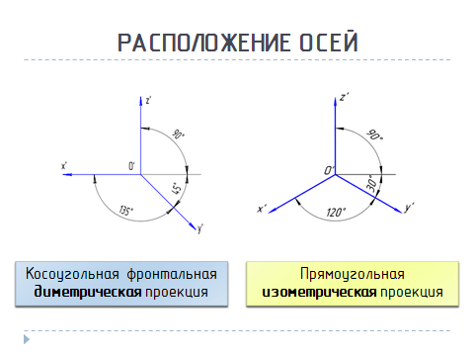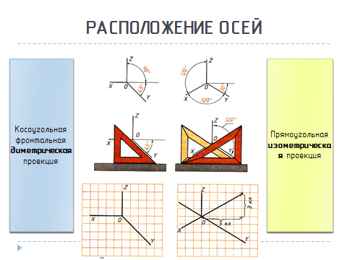

Получение аксонометрических проекций.
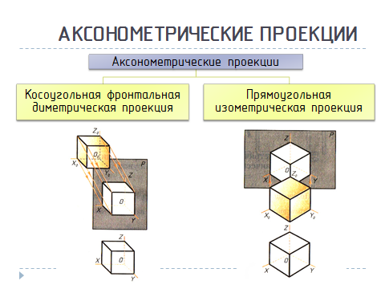

5.Показатели искажения.
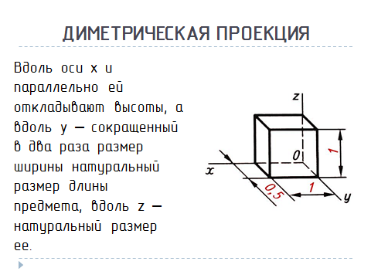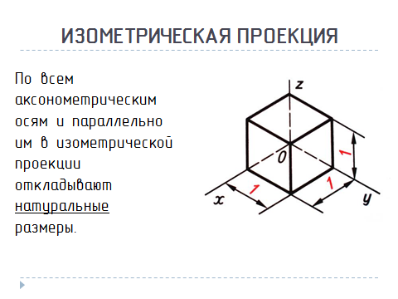
Для всех аксонометрических проекций введены общие правила:
- Ось Z всегда вертикальна;
- Все измерения выполняются только по аксонометрическим осям или прямым, параллельным им;
- Все прямые линии, параллельные друг другу или осям координат на комплексном чертеже, в аксонометрических проекциях остаются параллельными между собой и соответствующим аксонометрическим осям.
6.Индивидуальные практические упражнения.
На раздаточной карточке дан чертёж детали, обучающимся необходимо выполнить данный чертёж в тетради, соблюдая правила построения чертежей.
Самостоятельная работа обучающихся: решение графической задачи(построение диметрии) с последующим анализом хода решения, ошибок, причин их появления.
Задания, желательно, должны включать элементы проблемности. Содержание задач должно быть связано с профессией.
При выполнении работы использовать взаимоконтроль между обучающимися. По выполнении работы, обучающийся выполнившийпервым работу без ошибок переносит её на доску. Преподаватель совместно с обучающимися разбирает типичные ошибки допущенные при выполнении работы добиваясь понимания и исправления их обучающимися.
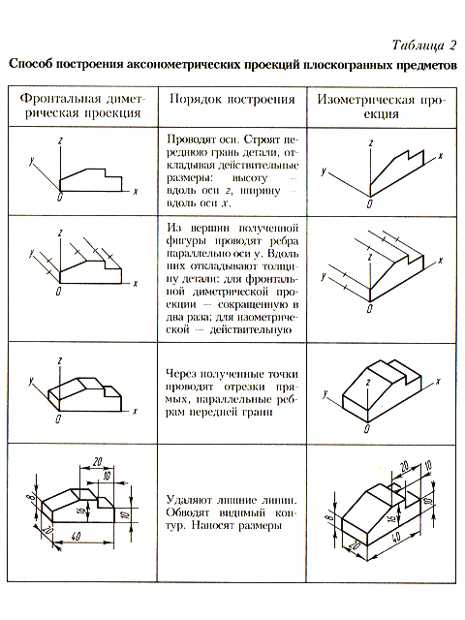

V.Закрепление изученного материала по плану урока.

1.Аксонометрические проекции.

2.Косоугольная фронтальная диметрическая проекция.

3.Прямоугольная изометрическая проекция.

4.Направление осей.

5.Показатели искажения.

VI. Домашнее задание.
Домашнее задание кроме теоретической части надо предусматривать решение задач и выполнение практических заданий.
Прочитать конспект урока. Построить самостоятельно изометрическую проекцию заданной детали. Учебник Э.М. Фазлулин «Инженерная графика» стр.76

Заключительная часть.
По окончании занятия преподаватель даёт команду: «Занятие окончено». Обучающиеся собирают учебники, тетради и т.д. и покидают кабинет, направляются к месту следующего занятия.

